TUẦN 20
SINH HOẠT DƯỚI CỜ
NGÀY HỘI GIA ĐÌNH
Thứ hai, ngày 22/01/2024

SINH HOẠT THEO CHỦ ĐỀ: TIẾT KIỆM ĐIỆN NƯỚC TRONG GIA ĐÌNH
I. YÊU CẦU CẦN ĐẠT:
1. Kiến thức, kĩ năng
- Học sinh hiểu được vì sao cần tiết kiệm điện, nước trong gia đình.
- Đưa ra được kế hoạch, hành động cụ thể để tiết kiệm điện, nước.
2. Năng lực
- Năng lực tự chủ, tự học: bản thân tự tin về hình dáng của bản thân trước tập thể. Năng lực giải quyết vấn đề và sáng tạo: Biết xây dựng cho mình hình ảnh đẹp trước bạn bè (sạch sẽ, gọn gàng, mặc lịch sự,…). Năng lực giao tiếp và hợp tác: Biết chia sẻ với bạn về hiểu biết của mình về chăm sóc bản thân để có hình ảnh đẹp.
3. Phẩm chất.
- Phẩm chất nhân ái: tôn trọng bạn, yêu quý và cảm thông về hình ảnh cảu bạn.. Phẩm chất chăm chỉ: Có tinh thần chăm chỉ rèn luyện để xây dựnh hình ảnh bản thân trước tập thể. Phẩm chất trách nhiệm: Có ý thức với lớp, tôn trọng hình ảnh của bạn bè trong lớp.
II. ĐỒ DÙNG DẠY HỌC
1. GV: Kế hoạch bài dạy, bài giảng Power point và các thiết bị, học liệu phụ vụ cho tiết dạy.
2. HS: SGK

III. CÁC HOẠT ĐỘNG DẠY HỌC CHỦ YẾU
TIẾT KIỆM ĐIỆN NƯỚC TRONG GIA ĐÌNH
Ngày dạy: 23/01/2024
Hoạt động của giáo viên | Hoạt động của học sinh
1. Khởi động:(3p)  - GV tổ chức múa dân vũ “Rửa tay, Múa gối” để khởi động bài học.  + Cho HS nhảy theo điệu nhặc của 2 bài dân vũ“Rửa tay, Múa gối”  - GV Nhận xét, tuyên dương.  - GV dẫn dắt vào bài mới | - HS thực hiện.  - HS lắng nghe.
2. Khám phá:(15p)  * Hoạt động 1: Tìm hiểu việc sử dụng điện nước trong gia đình em. (làm việc cá nhân -nhóm )  + Chi sẻ thông tin điện nước tháng vừa qua.  - Mời HS chia sẻ về tiền điện của gia đình tháng vừa qua bằng cách ghi vào tờ giấy hoặc bảng con số tiền và giơ lên.  - GV phân tích số tiền nhiều hay ít.  + Liệt kê và phân loại các hoạt động thiết bị cần sử dụng điện, nước.  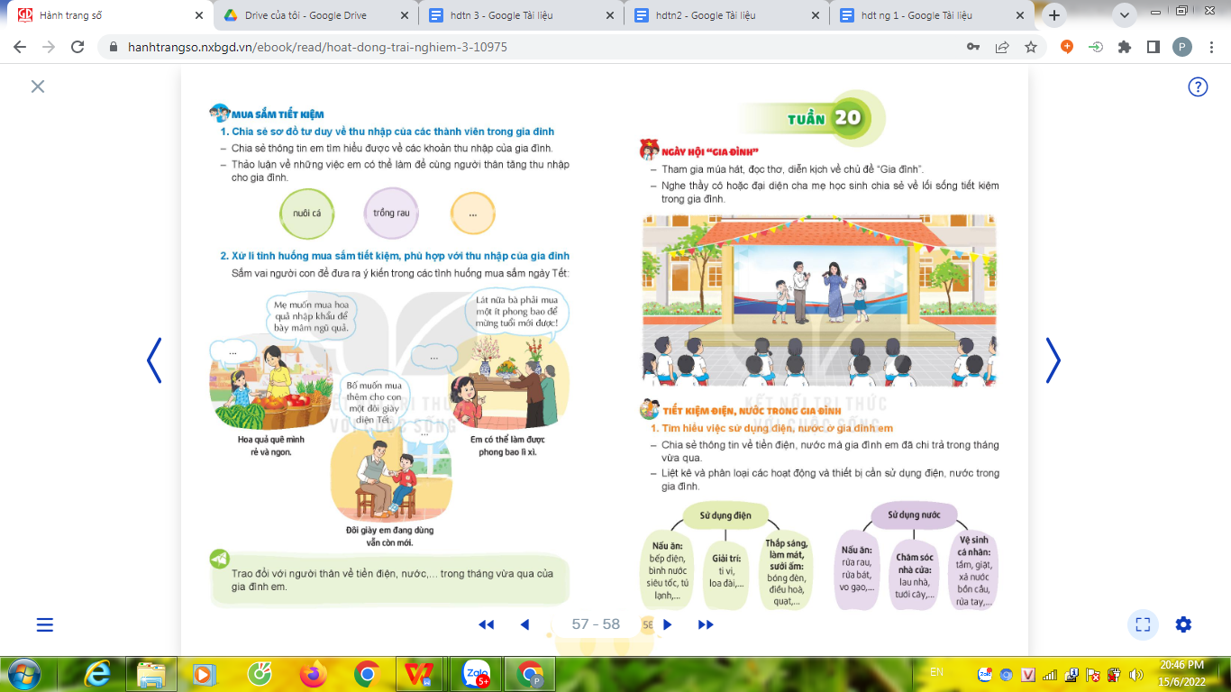  - GV mời HS ngồi theo nhóm và lựa chọn nói về điện hoặc tiền nước.  + Liệu có thể làm cách nào để tiền điện, tiền nước giảm đi không?  Kết luận: Việc sử dụng điện, nước trong gia đình nếu không để ý tiết kiệm sẽ làm tốn một khoản tiền lớn. | - Học sinh ghi vào bảng số tiền điện và nước của gia đình mình.  - So sánh bạn bên cạnh xem số tiền của mình nhiều hay ít.  + Ghi vào tờ giấy A1 những hoạt động hoặc thiết bị cần dùng đến điện (nước).  + Đếm tổng số việc và thiết bị để thấy trong sinh hoạt, ta sử dụng rất nhiều điện, nước.  + Ghi ra số tiền điện (nước) tháng trước của các gia đình thành viên nhóm bên cạnh  + HS trả lời.  - Lắng nghe.
3. Luyện tập (15p)  Hoạt động 2. Thảo luận về cách tiết kiệm điện nước trong gia đình. (Làm việc nhóm 4)  - Thảo luận về cách tiết kiệm điện, nước trong gia đình Bản chất hoạt động: HS lên được kế hoạch để tiết kiệm điện, nước cho gia đình mình.  Tổ chức hoạt động:  - GV đọc cho cả lớp nghe một số thông tin về việc sử dụng điện, nước:  - GV mời HS thảo luận theo nhóm và đưa ra những hành động giúp tiết kiệm điện hoặc nước trong gia đình (mỗi nhóm lựa chọn thảo luận về một vấn đề):  + Ban ngày, có ánh nắng mặt trời, có nên mở nhiều đèn?  + Khi cả nhà đi ra ngoài, có để ti vi mở, bật đèn sáng hay không?  + Nước sau khi rửa rau có thể dùng vào việc gì khác nữa?  + Kiểm tra lại vòi nước đã vặn chặt chưa?  + Mở nhỏ nước hay cứ để nước chảy thật mạnh khi rửa tay, rửa bát?  - GV mời từng nhóm chia sẻ về kế hoạch tiết kiệm điện, nước của nhóm mình. Kết luận: Mỗi chúng ta đều có thể giúp tiết kiệm điện, nước trong gia đình bằng những  - GV mời các nhóm khác nhận xét.  - GV nhận xét chung, tuyên dương. | - Học sinh chia nhóm 2, đọc yêu cầu bài và tiến hành thảo luận.  - Đại diện các nhóm lên trả lời các câu hỏi yêu cầu.  - Các nhóm nhận xét.  - Lắng nghe, rút kinh nghiệm.
4. Vận dụng(2p)  - GV nêu yêu cầu và hướng dẫn học sinh về nhà cùng với người thân:  + về nhà tiết kiệm điện, nước  - Nhận xét sau tiết dạy, dặn dò về nhà. | - Học sinh tiếp nhận thông tin và yêu cầu để về nhà ứng dụng.  - HS lắng nghe, rút kinh nghiệm
IV. ĐIỀU CHỈNH SAU TIẾT HỌC (Nếu có)
........................................................................................................................................................
........................................................................................................................................................

SINH HOẠT LỚP
SƠ KẾT TUẦN 20
SINH HOẠT THEO CHỦ ĐỀ: TIẾT KIỆM ĐIỆN NƯỚC TRONG GIA ĐÌNH
I. YÊU CẦU CẦN ĐẠT:
1. Kiến thức, kĩ năng
- Học sinh hiểu được vì sao cần tiết kiệm điện, nước trong gia đình.
- Đưa ra được kế hoạch, hành động cụ thể để tiết kiệm điện, nước.
2. Năng lực
- Năng lực tự chủ, tự học: bản thân tự tin về hình dáng của bản thân trước tập thể. Năng lực giải quyết vấn đề và sáng tạo: Biết xây dựng cho mình hình ảnh đẹp trước bạn bè (sạch sẽ, gọn gàng, mặc lịch sự,…). Năng lực giao tiếp và hợp tác: Biết chia sẻ với bạn về hiểu biết của mình về chăm sóc bản thân để có hình ảnh đẹp.
3. Phẩm chất
- Phẩm chất nhân ái: tôn trọng bạn, yêu quý và cảm thông về hình ảnh cảu bạn.. Phẩm chất chăm chỉ: Có tinh thần chăm chỉ rèn luyện để xây dựnh hình ảnh bản thân trước tập thể. Phẩm chất trách nhiệm: Có ý thức với lớp, tôn trọng hình ảnh của bạn bè trong lớp.
II. ĐỒ DÙNG DẠY HỌC
1. GV: Kế hoạch bài dạy, bài giảng Power point và các thiết bị, học liệu phụ vụ cho tiết dạy.
2. HS: SGK

III. CÁC HOẠT ĐỘNG DẠY HỌC CHỦ YẾU
TIẾT KIỆM ĐIỆN NƯỚC TRONG GIA ĐÌNH
Ngày dạy: 26/01/2023
Hoạt động của giáo viên | Hoạt động của học sinh
1. Khởi động: (2p)  - GV tổ chức múa dân vũ “Rửa tay, Múa gối” để khởi động bài học.  + Cho HS nhảy theo điệu nhặc của 2 bài dân vũ“Rửa tay, Múa gối”  - GV Nhận xét, tuyên dương.  - GV dẫn dắt vào bài mới | - HS thực hiện.  - HS lắng nghe.
2. Sinh hoạt cuối tuần: (15p)  * Hoạt động 1: Đánh giá kết quả cuối tuần. (Làm việc nhóm 2)  - GV yêu cầu lớp Trưởng (hoặc lớp phó học tập) đánh giá kết quả hoạt động cuối tuần. Yêu cầu các nhóm thảo luận, nhận xét, bổ sung các nội dung trong tuần.  + Kết quả sinh hoạt nền nếp.  + Kết quả học tập.  + Kết quả hoạt động các phong trào.  - GV mời các nhóm nhận xét, bổ sung.  - GV nhận xét chung, tuyên dương. (Có thể khen, thưởng,...tuỳ vào kết quả trong tuần)  * Hoạt động 2: Kế hoạch tuần tới. (Làm việc nhóm 4)  - GV yêu cầu lớp Trưởng (hoặc lớp phó học tập) triển khai kế hoạch hoạt động tuần tới. Yêu cầu các nhóm thảo luận, nhận xét, bổ sung các nội dung trong kế hoạch.  + Thực hiện nền nếp trong tuần.  + Thi đua học tập tốt.  + Thực hiện các hoạt động các phong trào.  - GV mời các nhóm nhận xét, bổ sung.  - GV nhận xét chung, thống nhất, và biểu quyết hành động. | - Lớp Trưởng (hoặc lớp phó học tập) đánh giá kết quả hoạt động cuối tuần.  - HS thảo luận nhóm 2: nhận xét, bổ sung các nội dung trong tuần.  - Một số nhóm nhận xét, bổ sung.  - Lắng nghe rút kinh nghiệm.  - Lớp Trưởng (hoặc lớp phó học tập) triển khai kế hoạt động tuần tới.  - HS thảo luận nhóm 4: Xem xét các nội dung trong tuần tới, bổ sung nếu cần.  - Một số nhóm nhận xét, bổ sung.  - Cả lớp biểu quyết hành động bằng giơ tay.
3. Sinh hoạt theo chủ đề: (15p)  Hoạt động 1. CHIA SẼ THU HOẠCH SAU TRẢI NGHIỆM (làm việc nhóm 2)  - Yêu cầu HS chia sẻ bằng cách cách tấm bìa hình giọt nước và bóng đèn.  - Viết những việc đã làm để tiết kiệm điện nước.  - Yêu cầu các nhóm cùng trưng bày và cử đại diện nhóm trình bày.  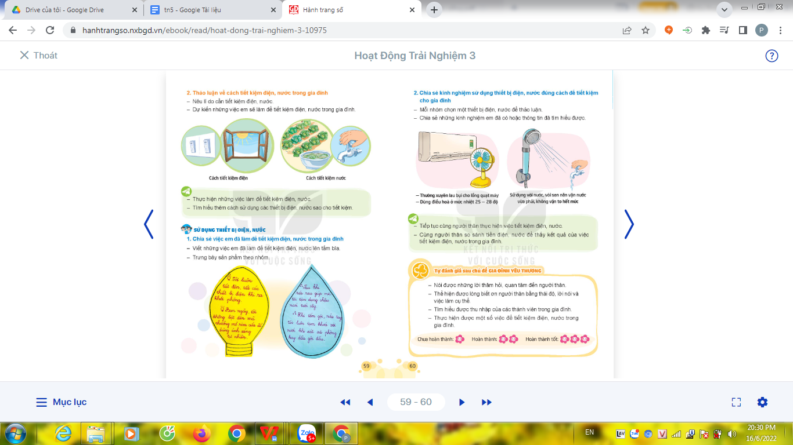  - GV mời các nhóm khác nhận xét.  - GV nhận xét chung, tuyên dương.  Kết luận: Nếu thực hiện thường xuyên, tiết kiệm điện, nước sẽ là một thói quen tốt của em.  Hoạt động 4. Chia sẻ kinh nghiệm sử dụng thiết bị điện, nước đúng cách để tiết kiệm cho gia đình ( hoạt động nhóm 4)  - GV mời HS liệt kê các thiết bị điện, nước trong gia đình:  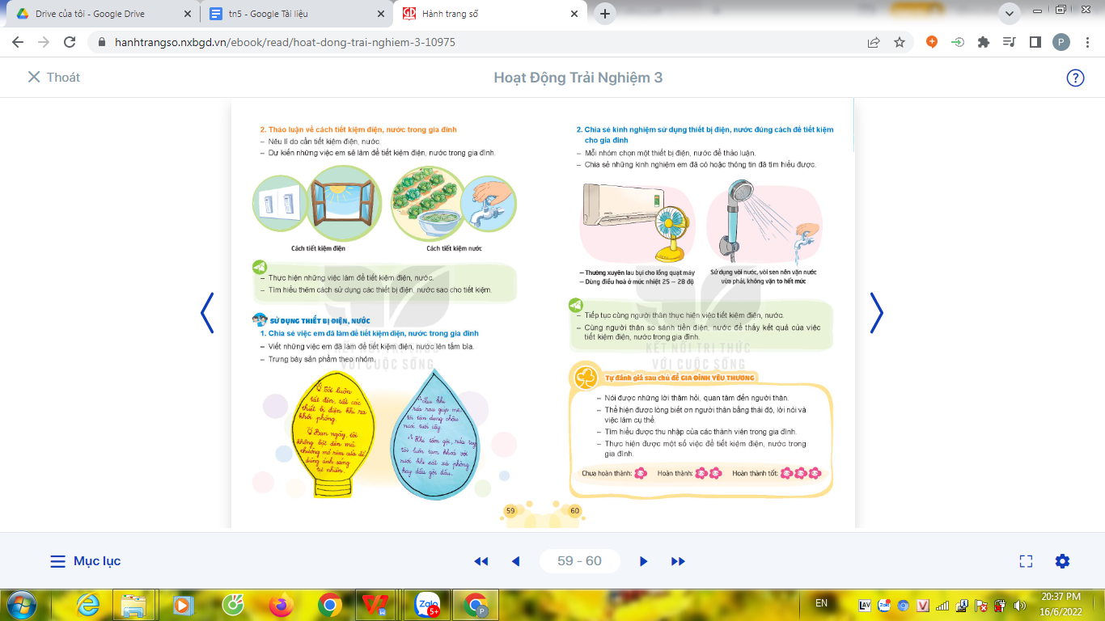  - GV mời HS làm việc theo nhóm và mỗi nhóm lựa chọn trình bày về một hoặc một số thiết bị điện, nước, cách dùng, các mẹo giảm tốn điện, nước.  - GV mời các nhóm trình bày,  - GV cũng có thể chia sẻ thêm thông tin về thiết bị chưa nhóm nào nói đến. Ví dụ, không nên mở ra mở vào tủ lạnh nhiều lần; thường xuyên lau bụi các bóng đèn, đèn sẽ sáng hơn và ít tốn điện hơn; muốn giảm bớt lượng nước xả bốn cầu mỗi lần giặt nước, ta có thể đặt một vật nặng vào bể chứa nước; sử dụng vòi sen tốn ít nước hơn sử dụng bồn tắm,…  Kết luận: Cần đọc kĩ hướng dẫn sử dụng các thiết bị để có thể tiết kiệm được điện, nước nhiều nhất. | - HS thực hiện vẽ, cắt tấm bìa.  - HS viết những việc em đã làm để tiết kiệm điện, nước lên tấm bia được cắt thành hìnhbóng đèn, giọt nước.  - Cùng nhau trưng bày bóng đèn, giọt nước ấy bằng cách dán hoặc treo lên.  - HS đọc các tờ bìa, ghi lại những ý tưởng thú vị của bạn mình và đánh dấu những việc có thể áp dụng ở nhà mình để giúp tiết kiệm điện, nước.  - Các nhóm nhận xét.  - Lắng nghe, rút kinh nghiệm.  - HS liệt kê các thiết bị điện, nước trong gia đình: quạt, điều hoà, ti vi, tủ lạnh, bóng điện, vòi nước, bồn tắm, vòi hoa sen, bồn cầu, máy giặt, và  - HS làm việc theo nhóm trình bày về một hoặc một số thiết bị điện, nước, cách dùng, các mẹo giảm tốn điện, nước.  - Các tổ cử đại diện trình bày.  - Một số nhóm nhận xét, bổ sung.  - Cả lớp biểu quyết hành động bằng giơ tay.
4. Vận dụng (3p)  - GV nêu yêu cầu và hướng dẫn học sinh về nhà cùng với người thân:  + về nhà tiết kiệm điện, nước  - Nhận xét sau tiết dạy, dặn dò về nhà. | - Học sinh tiếp nhận thông tin và yêu cầu để về nhà ứng dụng.  - HS lắng nghe, rút kinh nghiệm
IV. ĐIỀU CHỈNH SAU TIẾT HỌC (Nếu có)
........................................................................................................................................................
........................................................................................................................................................

